**Министр науки и высшего образования Российской̆ Федерации**

**Федеральное государственное автономное образовательное учреждение высшего образования**

**«Национальный исследовательский университет ИТМО»**

Факультет информационных технологий и программирования

Лабораторная работа № 1

*Передача значения по ссылке*

**Выполнил студент группы № M3119**

Кочуров Сергей Константинович

**Подпись:**

**Проверил:**

Кошелев Даниил Викторович

Главное задание:

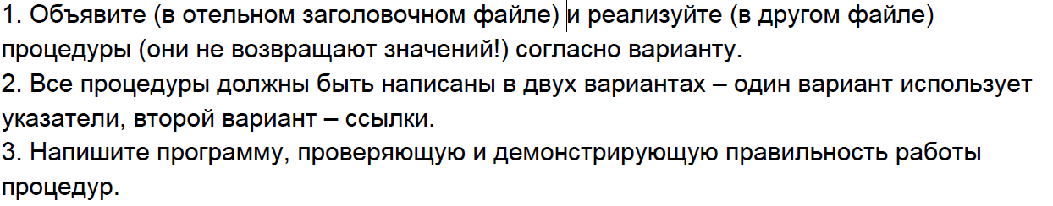

Задания для моего варианта (10):









Файл main.cpp

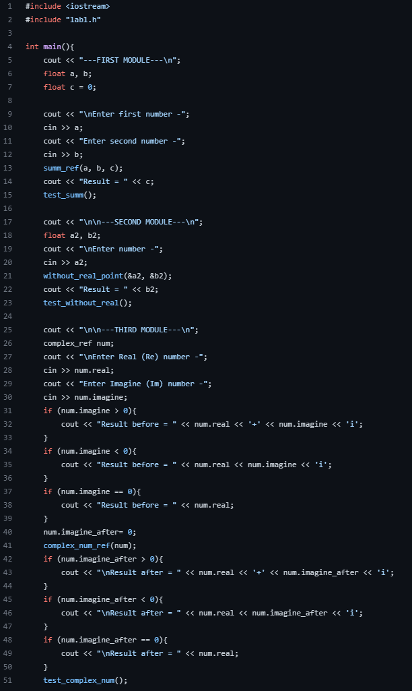

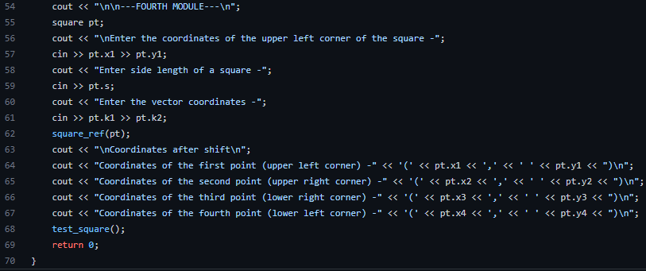

Объяснение кода

В строчках 8, 15, 20, 31 можно увидеть вывод на консоль названия модуля (каждый модуль для одного задания)

Для 3 (комплексное число) и 4 (сдвиг квадрата) заданий были использованы структуры

Ввод данных в четвертом модуле (строки 31 – 41) вводится через пробел вид – 5 5

Файл main.cpp - основная программа, которая вызывает процедуры, объявленные в подключенном заголовочном файле

Файл lab1.h

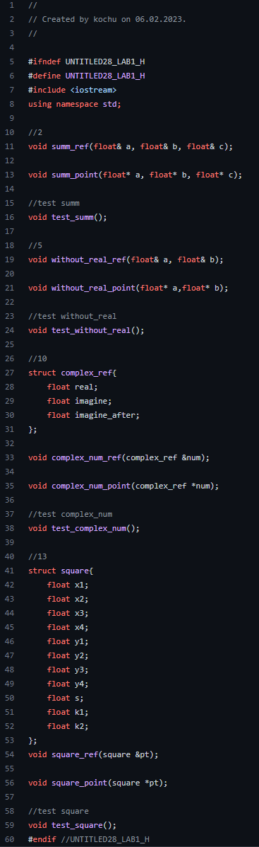

Объяснение кода:

Объяснять тут особо нечего

Мы просто объявляем наши процедуры и тесты к ним по порядку их исполнения

Файл lab1.h -заголовочный файл, показывает какие функции можно использовать

Файл lab1.cpp

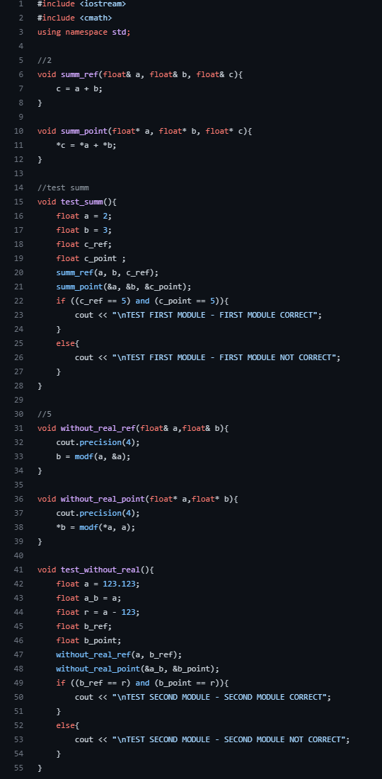

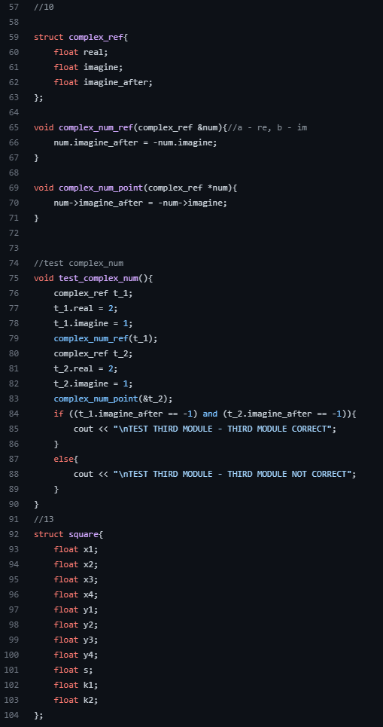

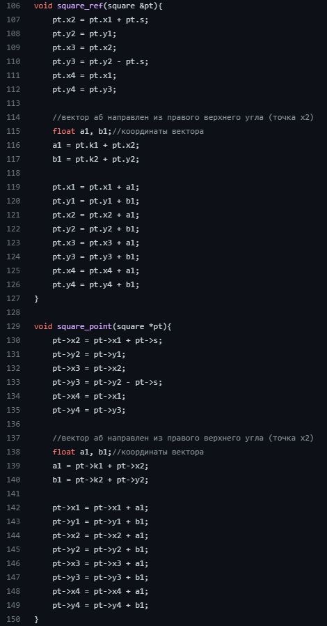

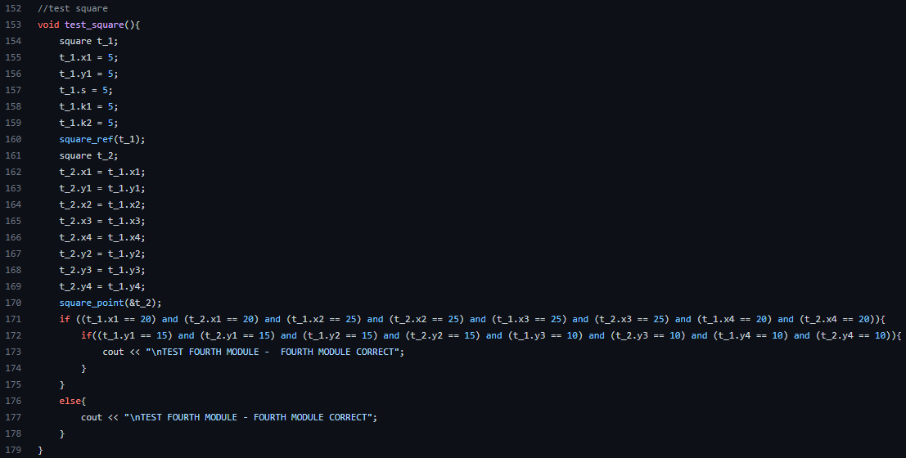

Объяснение кода

Здесь так же все разделено на «модули», по каждой процедуре на задание.

В 12 строке можно увидеть интересную команду – cout.precision(4).  
Она ограничивает и округляет вывод до 4 знаков после плавающей точке.

В 13 строке так же можно увидеть интересную функцию – modf(a, &a).  
Функция modf берет первым аргументом число типа double, отделяет от него целую часть и по ссылке в эту же переменную записывает туда дробную часть.  
Пример работы:  
double a = 123.97;

Modf(a, &a);

A = 0.97

В 33 – 38 строках происходит вычисление координат вершин квадрата с использованием координат одной точки (левого верхнего угла) и длины его стороны.

В 47 – 48 строках – вычисление новой координаты правого верхнего угла.

В 50 – 57 строках – вычисление новых координат оставшихся вершин.

Все файлы (можно сказать код) работают по этой схеме

